ЕВРАЗИЙСКИЙ СОВЕТ ПО СТАНДАРТИЗАЦИИ, МЕТРОЛОГИИ И СЕРТИФИКАЦИИ
(ЕАСС)

EURO-ASIAN COUNCIL FOR STANDARDIZATION, METROLOGY AND CERTIFICATION
(EASC)

 | МЕЖГОСУДАРСТВЕННЫЙ  СТАНДАРТ | ГОСТ  ISO 5364⎯  (проект, RU, окончательная редакция)

АНЕСТЕЗИОЛОГИЧЕСКОЕ И ДЫХАТЕЛЬНОЕ ОБОРУДОВАНИЕ
РОТОГЛОТОЧНЫЕ ТРУБКИ

(ISO 5364:2026, IDT)

Настоящий проект стандарта не подлежит применению до его утверждения

Минск
Евразийский совет по стандартизации, метрологии и сертификации
202_

Предисловие
Евразийский совет по стандартизации, метрологии и сертификации (ЕАСС) представляет собой региональное объединение национальных органов по стандартизации государств, входящих в Содружество Независимых Государств. В дальнейшем возможно вступление в ЕАСС национальных органов по стандартизации других государств.
Цели, основные принципы и общие правила проведения работ по межгосударственной стандартизации установлены ГОСТ 1.0 «Межгосударственная система стандартизации. Основные положения» и ГОСТ 1.2 «Межгосударственная система стандартизации. Стандарты межгосударственные, правила и рекомендации по межгосударственной стандартизации. Правила разработки, принятия, обновления и отмены»
Сведения о стандарте
1 ПОДГОТОВЛЕН Обществом с ограниченной ответственностью «Медтехстандарт» (ООО «Медтехстандарт») на основе собственного перевода на русский язык англоязычной версии стандарта, указанного в пункте 4
2 ВНЕСЕН Федеральным агентством по техническому регулированию и метрологии Российской Федерации
3 ПРИНЯТ Евразийским советом по стандартизации, метрологии и сертификации по результатам голосования в АИС МГС (протокол от __________ 202_ г. № ____)
За принятие проголосовали:
Краткое наименование страны по МК (ИСО 3166) 004–97 | Код страны по МК (ИСО 3166) 004–97 | Сокращенное наименование национального органа по стандартизации
4 Настоящий стандарт идентичен международному стандарту ISO 5364:2026 «Аппараты для ингаляционной анестезии и искусственной вентиляции легких. Ротоглоточные трубки» («Anaesthetic and respiratory equipment — Oropharyngeal airways», IDT).
Международный стандарт разработан подкомитетом SC 2 «Воздуховодные устройства и сопутствующие изделия» Технического комитета по стандартизации ISO/TC 121 «Оборудование для анестезии и искусственной вентиляции легких» Международной организации по стандартизации (ISO).
При применении настоящего стандарта рекомендуется использовать вместо ссылочных международных стандартов соответствующие им межгосударственные стандарты, сведения о которых приведены в дополнительном приложении ДА
5 ВВЕДЕН ВПЕРВЫЕ

Информация о введении в действие (прекращении действия) настоящего стандарта и изменений к нему на территории указанных выше государств публикуется в указателях национальных (государственных) стандартов, издаваемых в этих государствах, а также в сети Интернет на сайтах соответствующих национальных (государственных) органов по стандартизации.
В случае пересмотра, изменения или отмены настоящего стандарта соответствующая информация также будет опубликована в сети Интернет на сайте Межгосударственного совета по стандартизации, метрологии и сертификации в каталоге «Межгосударственные стандарты»

Исключительное право официального опубликования настоящего стандарта на территории указанных выше государств принадлежит национальным (государственным) органам по стандартизации этих государств

МЕЖГОСУДАРСТВЕННЫЙ СОВЕТ ПО СТАНДАРТИЗАЦИИ, МЕТРОЛОГИИ И СЕРТИФИКАЦИИ
(МГС)

INTERSTATE COUNCIL FOR STANDARDIZATION, METROLOGY AND CERTIFICATION
(ISC)

МЕЖГОСУДАРСТВЕННЫЙ  СТАНДАРТ | ГОСТ  ISO 5364⎯  (проект, RU, окончательная редакция)

АНЕСТЕЗИОЛОГИЧЕСКОЕ И ДЫХАТЕЛЬНОЕ ОБОРУДОВАНИЕ

Ротоглоточные трубки

(ISO 5364:2026, IDT)

Настоящий проект стандарта не подлежит применению до его утверждения

Москва
Российский институт стандартизации
202_
Предисловие
Цели, основные принципы и общие правила проведения работ по межгосударственной стандартизации установлены ГОСТ 1.0 «Межгосударственная система стандартизации. Основные положения» и ГОСТ 1.2 «Межгосударственная система стандартизации. Стандарты межгосударственные, правила и рекомендации по межгосударственной стандартизации. Правила разработки, принятия, обновления и отмены».
Сведения о стандарте
1 ПОДГОТОВЛЕН Обществом с ограниченной ответственностью «Медтехстандарт» (ООО «Медтехстандарт») на основе собственного перевода на русский язык англоязычной версии документа, указанного в пункте 5
2 ВНЕСЕН Федеральным агентством по техническому регулированию и метрологии
3 ПРИНЯТ Межгосударственным советом по стандартизации, метрологии и сертификации (протокол от __________ 202_ г. № ____)
За принятие проголосовали:
Краткое наименование страны по МК (ИСО 3166) 004–97 | Код страны по МК (ИСО 3166) 004–97 | Сокращенное наименование национального органа по стандартизации
4 Приказом Федерального агентства по техническому регулированию и метрологии от __________ 202__ г. № _____ межгосударственный стандарт ГОСТ ISO 5364–202_ введен в действие в качестве национального стандарта Российской Федерации с __________ 202__г.
5 Настоящий стандарт идентичен международному стандарту ISO 5364:2026 «Аппараты для ингаляционной анестезии и искусственной вентиляции легких. Ротоглоточные трубки» («Anaesthetic and respiratory equipment – Oropharyngeal airways», IDT).
Международный стандарт разработан подкомитетом SC 2 «Воздуховодные устройства и сопутствующие изделия» Технического комитета по стандартизации ISO/TC 121 «Оборудование для анестезии и искусственной вентиляции легких» Международной организации по стандартизации (ISO).
При применении настоящего стандарта рекомендуется использовать вместо ссылочных международных стандартов соответствующие им межгосударственные стандарты, сведения о которых приведены в дополнительном приложении ДА
6 ВВЕДЕН ВПЕРВЫЕ

Информация о введении в действие (прекращении действия) настоящего стандарта и изменений к нему на территории указанных выше государств публикуется в указателях национальных стандартов, издаваемых в этих государствах, а также в сети Интернет на сайтах соответствующих национальных органов по стандартизации.
В случае пересмотра, изменения или отмены настоящего стандарта соответствующая информация будет опубликована на официальном интернет-сайте Межгосударственного совета по стандартизации, метрологии и сертификации в каталоге «Межгосударственные стандарты»

© ISO, 2016
© Оформление. ФГБУ «Институт стандартизации», 202_
 | В Российской Федерации настоящий стандарт не может быть полностью или частично воспроизведен, тиражирован и распространен в качестве официального издания без разрешения Федерального агентства по техническому регулированию и метрологии
Содержание
1* Область применения
2 Нормативные ссылки
3 Термины и определения
3.1 Ротоглоточная трубка……………………………………………………………….
3.2 Глоточный конец трубки…………………………………………………………...
3.3 Фланцевый конец трубки………………………………………………………….
4 Общие требования
4.1 Общие требования
4.2 Безопасность
5 Материалы
5.1 Общие требования…………………………………………………………………………
5.2 Требования к материалам………………………………………………………………..
6 Требования к конструкции
6.1 Общие требования………………………………………………………………………...
6.2 Обозначение размеров……………………………………………………………………
6.3 Размеры……………………………………………………………………………………..
6.3.1 Длина……………………………………………………………………………………….
6.3.2 Внутренний размер по длине трубки…………………………………………………
6.3.3 Кромки и углы предназначенные для контакта с тканями пациента……………
6.3.4 Просвет ротовой части ротоглоточной трубки……………………………………..
6.3.5 Проходимость просвета ротоглоточной трубки……………………………………
6.3.6 Усиливающие вставки………………………………………………………………….
7 Очистка, дезинфекция и стерилизация
8 Информация предоставляемая изготовителем
8.1 Общие требования………………………………………………………………………..
8.2 Маркировка…………………………………………………………………………………
8.2.1 Фланцевый конец ротоглоточной трубки…………………………………..............
8.3 Маркировка полочных и групповых упаковок…………………………………………
Приложение A (справочное) Обоснование
Приложение B (обязательное) Метод испытания на устойчивость к сминанию ротовой части
Приложение C (обязательное) Метод испытания на проходимость просвета
Приложение D (справочное) Руководство по материалам и конструкции
Приложение ДА (справочное) Сведения о соответствии ссылочных международных стандартов межгосударственным стандартам
Библиография

Введение

Настоящий стандарт устанавливает размеры и другие требования к ротоглоточным трубкам.
Размер трубки определяется длиной, это является важным при выборе ротоглоточных трубок для обеспечения того, чтобы основание языка выступало вперед и предотвращало закупорку трубки мягкими тканями.
Размер трубки обозначается различимой маркировкой и цветовым кодом, которые важны для быстрой идентификации и выбора в чрезвычайных ситуациях.

Примечание — Термины, приведенные в разделе 3 настоящего стандарта, выделены курсивом.

М Е Ж Г О С У Д А Р С Т В Е Н Н Ы Й С Т А Н Д А Р Т

ОБОРУДОВАНИЕ АНЕСТЕЗИОЛОГИЧЕСКОЕ И ДЫХАТЕЛЬНОЕ

Ротоглоточные трубки

Anaesthetic and respiratory equipment. Oropharyngeal airways

Дата введения — 20 – –

1 Область применения
Настоящий стандарт устанавливает требования к ротоглоточным трубкамам.
Настоящий стандарт не распространяется на металлические ротоглоточные трубки, а также на требования к воспламеняемости ротоглоточным трубкам.
Настоящий стандарт не распространяется на супрагортанные трубки, которые являются предметом ИСО 11712^{[1]}.
Требования, которые также применимы к другим изделиям для дыхательных путей, были исключены из настоящего стандарта, так как они теперь содержатся в общем стандарте на изделия для дыхательных путей (ИСО 18190).
Требования настоящего стандарта частного имеют приоритет перед любыми противоречащими им требованиями общего стандарта на изделия для дыхательных путей (ИСО 18190).

2 Нормативные ссылки
В настоящем стандарте использованы нормативные ссылки на следующие стандарты [для датированных ссылок применяют только указанное издание ссылочного стандарта, для недатированных – последнее издание (включая все изменения)]:
ISO 18190:2025, Anaesthetic and respiratory equipment — General requirements for airway devices and related equipment (Аппараты для ингаляционной анестезии и искусственной вентиляции легких. Общие требования к устройствам для дыхательных путей и сопутствующему)

3 Термины и определения
Для целей настоящего стандарта применяются следующие термины и определения.
ИСО и МЭК поддерживают терминологические базы данных для использования в области стандартизации по следующим адресам:
- онлайн-платформа ИСО, доступная по адресу https:// www .iso .org/ obp;
- Электропедия МЭК, доступная по адресу http:// www .electropedia .org/

3.1 ротоглоточная трубка (oropharyngeal airway): Изделие, предназначенное для обеспечения проходимости ротовой полости и глотки.
[ИСО 4135:2022, 3.8.2.2]

3.2 глоточный конец трубки (pharyngeal end): Конец ротоглоточной трубки (3.1), предназначенный для введения в ротоглотку пациента.

[ИСО 4135:2001, 3.8.2.5]
3.3 фланцевый конец трубки (flanged end): Конец ротоглоточной трубки (3.1), снабженный фланцем и предназначенный для расположения снаружи зубов или десен.

[ИСО 4135:2001, 3.8.2.4]

4 Общие требования
4.1 Общие требования
Применяются требования, указанные в ИСО 18190:2025, Раздел 4.
Соответствие проверяют путем анализа документации по управлению рисками.
4.2 Безопасность
Ротоглоточная трубка должна минимизировать риск травмирования зубов и мягких тканей

Пример — Снижения риска травмирования зубов и мягких тканей при применении можно достичь за счет использования полимеров или резин, защищающих зубной отдел и наконечник ротоглоточной трубки

Соответствие проверяют путем анализа документации по управлению рисками.

5 Материалы
5.1 Общие требования
Применяются требования, указанные в ИСО 18190:2025, Раздел 5.

Примечание — Приложение D содержит рекомендации по материалам.

5.2 Требования к материалам
Используемые материалы должны:
а) быть стойкими к разрушению при контакте с анестезирующими газами и летучими веществами; и
b) в случае многоразового использования — быть стойкими к разрушению при воздействии предусмотренных методов очистки, дезинфекции и стерилизации.

6 Требования к конструкции
6.1 Общие требования
Применяются требования, указанные в ИСО 18190:2025, Раздел 6.
6.2 Обозначение размеров
Размер ротоглоточных трубок обозначается номинальной длиной
(см. l на рисунке 1), выраженной в см, в соответствии с таблицей 1.
Соответствие проверяют визуальным осмотром.

Примечание – Дополнительно может быть приведено собственное обозначение размера, указанное изготовителем.

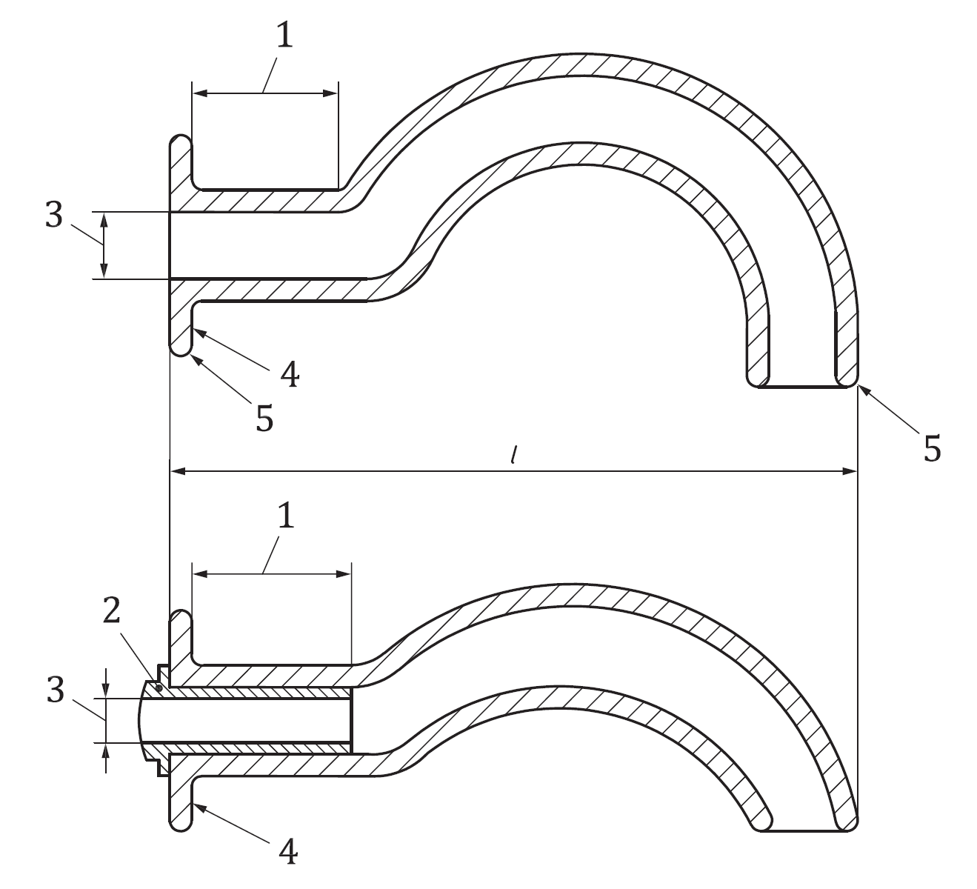
1 – ротовая часть; 2 – усилительная вставка, если предусмотрена; 3 – положение для измерения минимального внутреннего размера (см. таблицу 1); 4 – фланцевый конец трубки; 5 – радиус

Примечание – Требования к l указаны в таблице 1.

Рисунок 1 – Пример ротоглоточных трубок и их составных частей
Таблица 1 – Обозначение размеров ротоглоточных трубок – размеры и допуски
Обозначенный размер (номинальная длина), см | Длина и допуски, мм | Минимальный внутренний размер, мм
3 | 30 ± 2,5 | 2,5
3,5 | 35 ± 2,5 | 3,0
4 | 40 ± 2,5 | 3,0
4,5 | 45 ± 2,5 | 3,0
5 | 50 ± 2,5 | 3,5
5,5 | 55 ± 2,5 | 3,5
6 | 60 ± 2,5 | 4,0
6,5 | 65 ± 2,5 | 4,0
7 | $${70}_{-2,5}^{+5,0}$$ | 4,0
8 | 80 ± 5,0 | 4,5
9 | 90 ± 5,0 | 4,5
10 | 100 ± 5,0 | 5,0
11 | 110 ± 5,0 | 5,5
12 | 120 ± 5,0 | 5,5

6.3 Размеры
6.3.1 Длина (см. l, рисунок 1) должна соответствовать таблице 1.
6.3.2 Внутренний размер по длине трубки должен быть не менее указанного в Таблице 1 в любой точке вдоль длины ротоглоточной трубки.

Примечание – Этот размер определяет возможность проведения через трубку других изделий/устройств (например, аспирационного катетера).

6.3.3 Кромки и углы, предназначенные для контакта с тканями пациента, должны иметь радиус закругления не менее 0,5 мм.
Соответствие проверяют визуальным осмотром.
6.3.4 Просвет ротовой части ротоглоточной трубки должен составлять не менее 75% внутреннего размера, указанного в Таблице 1, при воздействии температуры (40 ± 1)°С и усилия:
a) 100 ± 10 Н — для ротоглоточных трубок с обозначением размера 5,5 или менее;
b) 200 ± 20 Н — для ротоглоточных трубок с обозначением размера 6,0 или более.
Соответствие проверяют методом испытаний, приведенным в Приложении В.
Если производитель заявляет о более широком температурном диапазоне, следует провести соответствующие испытания.
6.3.5 Проходимость просвета ротоглоточной трубки не должна уменьшаться более чем на 25 % при воздействии температуры (40 ± 1) °C и усилия 50 ± 0,5 Н.
Соответствие проверяют методом испытаний, приведенным в Приложении В.
6.3.6 Усиливающие вставки должны:
a) быть надежно закреплены (т.е. не отделяться без использования инструмента);
b) соответствовать требованиям к материалам раздела 5 настоящего стандарта.
Соответствие проверяют визуальным осмотром ротоглоточной трубки.

7 Очистка, дезинфекция и стерилизация
Применяются требования, указанные в ИСО 18190:2025, Раздел 7.

8 Информация, предоставляемая изготовителем
8.1 Общие требования
Применяются требования, указанные в ИСО 18190:2025, Раздел 8.
8.2 Маркировка
8.2.1 Фланцевый конец ротоглоточной трубки должен иметь маркировку, содержащую следующую информацию:
a) обозначение размера (номинальную длину в сантиметрах) в соответствии с 6.2 (см. рисунок 2);
b) наименование и/или товарный знак изготовителя и/или поставщика (см. рисунок 2);
c) указание на наличие натурального каучука (латекса), если он присутствует в изделии.

Примечание — Конструкции, показанные на рисунках 1 и 2, предназначены для иллюстрации распространенных типов ротоглоточных трубок в целях обозначения размера и маркировки, но приведены исключительно в качестве примеров

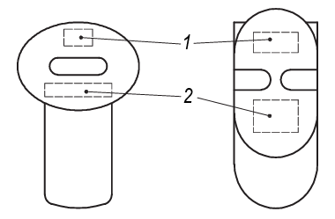

1 – обозначенный размер; 2 – наименование и/или товарная марка изготовителя или поставщика

Рисунок 2 – Типичные места нанесения маркировки на фланцевом конце ротоглоточных трубок

8.2.2 Ротоглоточные трубки должны иметь цветовой код в зависимости от размера в соответствии с таблицей 2.
Соответствие проверяют визуальным осмотром.

Примечание — Обоснование настоящего подраздела приведено в А.2

8.2.3 Цветовой код должен быть виден с фланцевого конца трубки.

Таблица 2 – Цветовой код ротоглоточной трубки
Обозначенный размер | Цвет
3 | Лиловый
3,5 | Светло-зеленый
4 | Розовый
4,5 | Кремовый
5 | Синий
5,5 | Серый
6 | Черный
6,5 | Коричневый
7 | Белый
8 | Зеленый
9 | Желтый
10 | Красный
11 | Оранжевый
12 | Фиолетовый

8.3 Маркировка полочных и групповых упаковок
Полочные и групповые упаковки должны иметь маркировку с обозначением размера в соответствии с 6.2

Приложение А
(справочное)

Обоснование

А.1 Общие требования
В настоящем приложении представлено обоснование важных требований настоящего стандарта. Оно предназначено для тех, кто знаком с объектом настоящего стандарта, но не принимал участия в его разработке. Понимание основных требований является принципиальным для правильного применения настоящего стандарта. Кроме того, так как клиническая практика и технологии меняются, считается, что объяснение текущих требований облегчает последующий пересмотр настоящего стандарта, вызванный этим изменением.
А.2 Цветовой код (8.2.3)
Присвоение уникального цвета каждому обозначению размера важно для безопасности пациента. Цветовые коды, используемые разными изготовителями, не унифицированы, что существенно затрудняет и усложняет быструю идентификацию и выбор подходящего размера для пациента. Для разработки таблицы А.1 был проведен опрос действующих производителей с целью сбора информации о цветовых кодах, применявшихся в 2013 году. Установленные в настоящем стандарте цвета выбраны на основе наиболее распространенных у производителей, чтобы облегчить переход на новую маркировку и не сбивать с толку пользователей, привыкших к текущим цветам.
В таблице А.2 приведен цветовой код размера, установленный в настоящем стандарте.

Таблица А.1 – Цветовой код размера, определенный в ходе опроса 13 изготовителей трубок
 |  | Размер
 |  | 3 | 3,5 | 4 | 4,5 | 5 | 5,5 | 6 | 6,5 | 7 | 8 | 9 | 10 | 11 | 12
Изготовители ротоглоточных трубок | A | Розовый |  | Оранжевый |  | Синий |  | Сирене-вый |  |  | Зеленый | Желтый | Крас-ный | Голубой
Изготовители ротоглоточных трубок | B |  | Белый |  |  | Синий |  | Черный |  | Белый | Зеленый | Оранже-вый | Крас-ный
Изготовители ротоглоточных трубок | C |  |  | Розовый |  | Синий |  | Черный |  | Белый | Зеленый | Желтый | Крас-ный | Оранже-вый
Изготовители ротоглоточных трубок | D |  |  | Фиолето-вый |  |  | Синий | Черный |  | Белый | Зеленый | Оранже-вый | Крас-ный | Желтый
Изготовители ротоглоточных трубок | E |  |  | Розовый |  | Синий |  | Черный |  | Белый | Зеленый | Желтый | Крас-ный | Оранже-вый
Изготовители ротоглоточных трубок | F | Бесцвет-ный |  | Розовый |  | Синий |  | Черный |  | Белый | Зеленый | Желтый | Крас-ный |  | Фиоле-товый
Изготовители ротоглоточных трубок | G |  |  | Розовый |  | Синий |  | Черный |  | Белый | Зеленый | Желтый | Крас-ный | Оранже-вый
Изготовители ротоглоточных трубок | H | Бесцвет-ный |  | Розовый |  | Синий |  | Черный |  | Белый | Зеленый | Желтый | Крас-ный |  | Фиоле-товый
Изготовители ротоглоточных трубок | I |  |  |  |  | Синий |  | Черный |  | Белый | Зеленый | Желтый | Крас-ный
Изготовители ротоглоточных трубок | J |  |  |  |  | Синий |  | Черный |  | Белый | Зеленый | Желтый | Крас-ный
Изготовители ротоглоточных трубок | K | Бесцвет-ный |  | Розовый |  | Синий |  | Черный |  | Белый | Зеленый | Желтый | Крас-ный |  | Фиоле-товый
Изготовители ротоглоточных трубок | L |  |  | Синий |  | Черный |  | Бесцвет-ный |  | Зеленый | Оранже-вый | Розовый | Крас-ный | Желтый
Изготовители ротоглоточных трубок | M |  | Розовый |  |  | Синий | Серый |  | Белый | Желтый | Зеленый | Оранже-вый | Крас-ный |  | Фиоле-товый

Таблица А.2 – Цветовой код размера, выбранный для настоящего стандарта
Размер
3 | 3,5 | 4 | 4,5 | 5 | 5,5 | 6 | 6,5 | 7 | 8 | 9 | 10 | 11 | 12
Лило-вый | Светло-зеленый | Розо-вый | Кремо-вый | Синий | Серый | Черный | Коричне-вый | Белый | Зеленый | Желтый | Крас-ный | Оранже-вый | Фиоле-товый

Приложение B
(обязательное)

Метод испытания на устойчивость к сжатию ротовой части

В.1 Принцип
Устойчивость ротовой части к сжатию испытывают путем измерения минимального внутреннего размера при сжатии.

B.2 Оборудование
В.2.1 Средства кондиционирования ротоглоточной трубки при температуре (40 ± 1) °C и проведения испытания в тех же условиях.
B.2.2 Средства приложения усилия либо (100 ± 10) Н, либо (200 ± 20) Н, в зависимости от обстоятельств.
B.2.3 Средства измерения минимального внутреннего размера ротовой части во время сжатия с точностью ±0,10 мм.
В.2.4 Приспособление содержащее блоки, имеющие угол при вершине 60° ± 2° и радиус закругления соприкасающихся поверхностей 1,0 мм ± 0,5 мм, причем длина и ширина колодок должны быть не менее ширины испытуемой ротовой части ротоглоточной трубки (см. рисунок B.1)

B.3 Процедура испытания
B.3.1 Ротоглоточную трубку выдерживают в течение 1 ч при температуре (40 ± 1) °C и проводят испытание в тех же условиях.
B.3.2 Середину ротовой части ротоглоточной трубки (см. рисунок 1) сжимают, используя блоки с углом (60 ± 2)° и радиусом кривизны (1,0 ± 0,5) мм к сопрягаемым поверхностям и шириной, по меньшей мере, такой же, как у ротовой части испытуемой трубки (см. рисунок В.1).
B.3.3 Для ротоглоточных трубок обозначенных размером 5,5 или меньше прикладывают усилие (100 ± 10) Н и поддерживают это усилие в течение 3 мин, измеряя минимальный размер.
B.3.4 Для ротоглоточных трубок обозначенных размером 6,0 или больше прикладывают усилие (200 ± 20) Н и поддерживают это усилие в течение 3 мин, измеряя минимальный размер.

B.4 Представление результатов
Выражают минимальный внутренний размер ротовой части во время сжатия в процентах от значения, указанного в таблице 1 для размера испытуемой трубки.

Размеры в миллиметрах
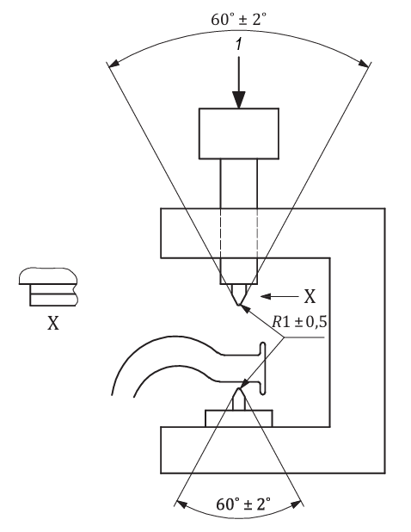

1 – прилагаемое усилие сжатия, как в В.3.3 или В.3.4; X – ширина блоков, равная ширине ротовой части испытуемой трубки; R – радиус кривизны наконечника блока (1 ± 0,5) мм

Рисунок В.1 – Оборудование для испытания на устойчивость к сминанию ротовой части

Приложение С
(обязательное)

Метод испытания на проходимость просвета

С.1 Принцип
Проходимость просвета ротоглоточной трубки испытывают, зажимая ротовую часть, прикладывая усилие к глоточному концу трубки и пропуская стальной шарик через просвет ротоглоточной трубки.

С.2 Оборудование
C.2.1 Средства кондиционирования ротоглоточной трубки при температуре (40 ± 1) °C и проведения испытания в тех же условиях.
C.2.2 Зажим для подвешивания ротоглоточной трубки.
С.2.3 Средства приложения усилия (5,0 ± 0,5) Н.
С.2.4 Стальной шарик диаметром 75 % от минимального внутреннего размера ротоглоточной трубки (см. таблицу 1).

C.3 Процедура испытания
C.3.1 ротоглоточную трубку выдерживают в течение 1 ч при температуре (40 ± 1) °C и проводят испытание в тех же условиях.
С.3.2 ротовую часть ротоглоточной трубки зажимают таким образом, чтобы он не смещался, и прикладывают усилие (5,0 ± 0,5) Н к глоточному концу трубки, поддерживают это усилие не менее 1 мин (см. рисунок С.1).
С.3.3 Стальной шарик (С.2.4) пропускают через просвет трубки во время приложения усилия.
С.3.4 Контролируют свободное прохождение стального шарика через просвет ротоглоточной трубки.

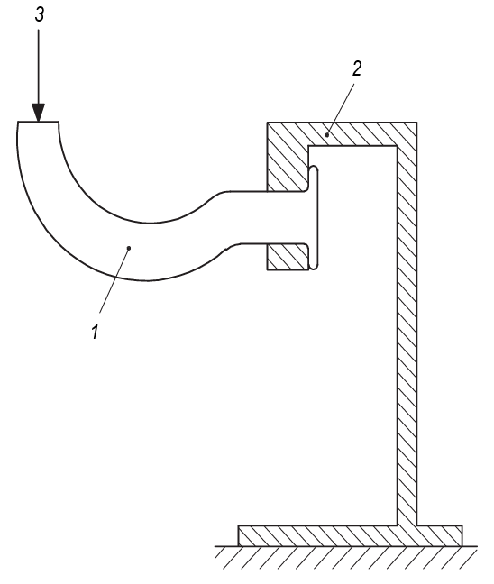

1 – испытуемый образец (ротоглоточная трубка); 2 – зажим; 3 – приложенное усилие, как в С.3.2

Рисунок С.1 – Оборудование для испытания на проходимость просвета

Приложение D
(справочное)

Руководство по материалам и конструкции

Материалы и конструкция должны быть такими, чтобы свести к минимуму риск травмирования зубов при эксплуатации.
Рекомендуемый метод или методы стерилизации не должны приводить к изменениям в материалах, которые могут нарушить биологическую безопасность ротоглоточной трубки (см. пункт 5).
Ротоглоточные трубки и любые маркировочные материалы, используемые на ротоглоточных трубкахах при нормальных условиях эксплуатации, должны быть устойчивы к повреждению в результате воздействия используемых в клинических условиях концентраций паров и газов анестетиков, а также широко используемых водорастворимых смазочных материалов и местных анестетиков.
Если используется вставка, она должна быть прочно закреплена и иметь подходящий антикоррозийный тип или иметь износостойкое антикоррозийное покрытие.
Ротоглоточные трубки должны иметь гладкую внутреннюю и внешнюю поверхности.

Приложение ДА

(справочное)

Сведения о соответствии ссылочных международных стандартов межгосударственным стандартам

Таблица ДА.1
Обозначение ссылочного международного стандарта | Степень соответствия | Обозначение и наименование соответствующего межгосударственного стандарта
ISO 18190 | — | *
ISO 4135 | — | *
ISO 11712 | – | *
* Соответствующий межгосударственный стандарт отсутствует. До его принятия рекомендуется использовать перевод на русский язык данного международного стандарта.
Примечание − В настоящей таблице использовано следующее условное обозначения степени соответствия стандартов:
- IDT − идентичные стандарты.

Библиография

[1] |  | ISO 11712, Anaesthetic and respiratory equipment — Supralaryngeal airways and connectors (ИСО 11712, Оборудование для анестезии и дыхательной терапии — Надгортанные трубки и соединители)
[2] |  | ISO 4135:2022, Anaesthetic and respiratory equipment — Vocabulary (ИСО 4135:2022, Анестезиологическое и респираторное оборудование. Словарь)

УДК 616-089.5:006.354 | МКС 11.040.10 | IDT
Ключевые слова: ротоглоточные трубки, материалы, требования, методы испытаний, упаковка, маркировка

Организация-разработчик:
Общество с ограниченной ответственностью «Медтехстандарт»
(ООО «Медтехстандарт»)

ОТ ТК 011 «МЕДИЦИНСКИЕ ПРИБОРЫ, АППАРАТЫ И ОБОРУДОВАНИЕ»
Председатель ТК 011  «Медицинские приборы,  аппараты и оборудование» |  | О.В. Романов
ОТ ООО «Медтехстандарт»
Руководитель разработки |  | О.В. Романов

Исполнитель |  | Н.С. Хучуа

